Invitation til Divisionssommerlejr 2020
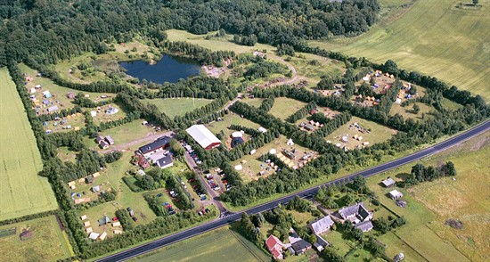

På NÆSBYCENTRET
SJÆLLANDS SMUKKESTE CENTER

Så er det nu, du skal melde dig til årets sommerlejr sammen med 500 andre fra Divisionen!

Lejr-periode:
1/1 - lejr er d. 4. – 10. juli 2020
1/2 - lejr er d. 7. – 10 juli 2020
Nogle gruppers mikroer og/eller minier deltager kun i 1/2-lejr. Det har dine ledere besluttet.
Der er fælles afslutning med bespisning og underholdning fredag, hvor dine forældre og ikke spejder-søskende er inviteret til kl. 17. Efter aftensmaden er der fælles underholdning og afslutning mellem kl. 19 – 20.

Pris:
For deltagelse på 1/1-lejr: ## kr. og for1/2-lejr: ## kr.
Beløbet opkræves ved tilmelding senest d. ####

Transport til/fra lejren:
Lejrens adresse er: Næsbycentret
Skelbyvej 126
4171 Glumsø

Ankomst: Lørdag den 04. juli 2020 mellem kl. 14 – 16
Tirsdag den 07. juli 2020 efter aftale med din leder.

Afhentning: Fredag den 10. juli 2020 fra kl. 17

Idet der er rigtig mange, som kommer/tager afsted på samme tid, indskærpes det, at alle overholder og efterlever de anvisninger, som bliver givet af det personale som regulere trafikken – de er der for at hjælpe.
N.B. Der må ikke køres ind på lejrområdet.

Lejr T-shirt:
Du kan købe en Sommerlejr T-shirt med logo for 80,- kr. Angiv størrelse på tilmeldingen.

Lejrbog:
Der bliver udsendt lejrbøger med info om lejren til grupperne i løbet af maj måned.

Aktiviteter:
Din leder vil på et senere tidspunkt modtage ét katalog med aktivitetstilbud. Det skal I snakke om ved et spejdermøde.
Udover nogle af Næsbys egen aktiviteter arbejder divisionen på Sporvejsmuseet, Gavnø slot, kanosejlads på Suseåen, træklatring og andre spændende aktiviteter.

Forsikring:
Du er under lejren ulykkesforsikret af korpsets:
https://dds.dk/artikel/ulykkesforsikring

Særlige forhold:
Får du lægeordineret medicin? Har du allergi overfor madvarer, pollen, insektstik eller andet? Er der medicin du ikke kan tåle eller der er andre specielle forhold, som kan påvirke dig under lejren – Så husk at skrive det på tilmeldingen.
HUSK at medbringe dit sundhedskort (tidl. sygesikringsbevis) i original eller kopi.

Sommerlejr tilmelding Skal være afleveret den ##
(Vi er opmærksom på persondataforordningen GDPR)
Navn:
CPR-nr:
Gren: |  | Mikro |  |  |  |  | Mini |  |  |  |  | Junior |  |  | Trop |  |  | Senior
Sæt kryds: |  | Hel lejr |  |  |  |  | Hel lejr
 |  | ½-lejr |  |  |  |  | ½-lejr
Må bade ved sø/stranden (Ja/Nej):
Fototilladelse (ja/Nej): |  |  |  |  |  |  |  |  |  |  |  | 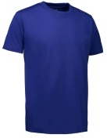
Bestiller lejr T-shirt N:B. Den specielle lejr T-shirt kan kun bestilles i forbindelse med denne tilmelding.
For voksen kollektion findes en oversigt på korpsmål på dette link
Størrelser: | 2/3 |  | 4/6 |  | 8/10 |  |  | 12/14 | S |  | M |  | L | XL |  | XXL | 3XL |  | 4XL | 5XL
Unisex
Herre
Dame
Særlige forhold (medicin, allergi mv.):
Kontakt tlf.nr. under lejren |  |  |  |  |  | Mor: |  |  |  |  |  |  |  |  | Far:
Bemærkninger:

Forældre underskrift:

